武汉理工大学VPN常见故障处理
一、连接VPN后，可以登录QQ但无法打开网页。
处理方法：打开360安全卫士，选择功能大全，点击上网了网怎么办？进行修复。如图：
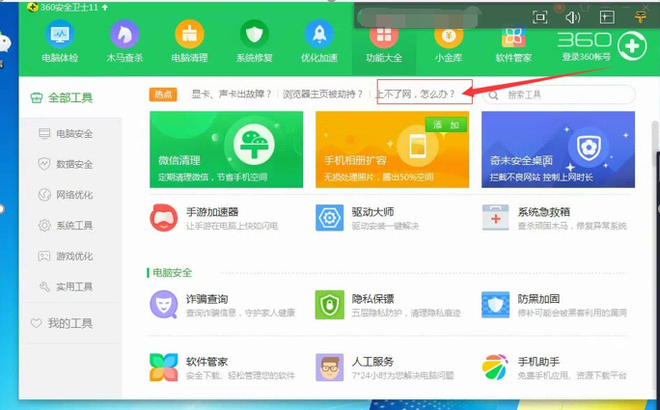
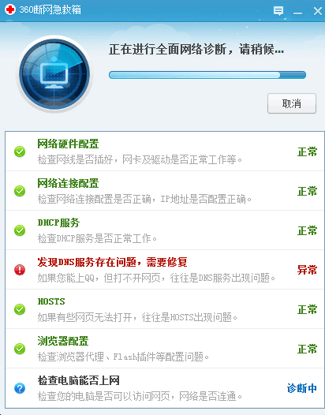

二、VPN客户端安装后影响其他网络的使用解决方案
按照下图的步骤处理
1、打开浏览器，输入https://vpnu.whut.edu.cn，不用登陆，点击下载 一键修复工具工具。下载后运行安装SangforHelperToolInstaller.exe文件。(或直接下载附件中的一键修复工具)
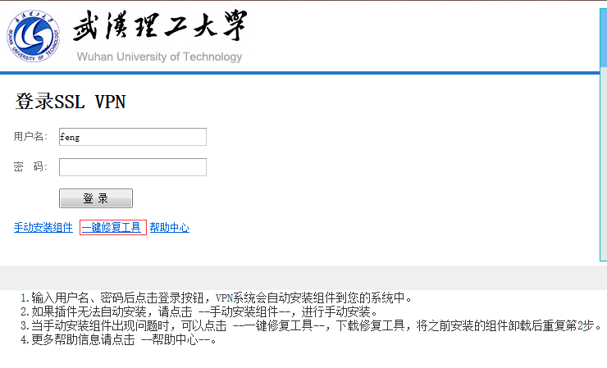
2、安装后看到下图,点击立即扫描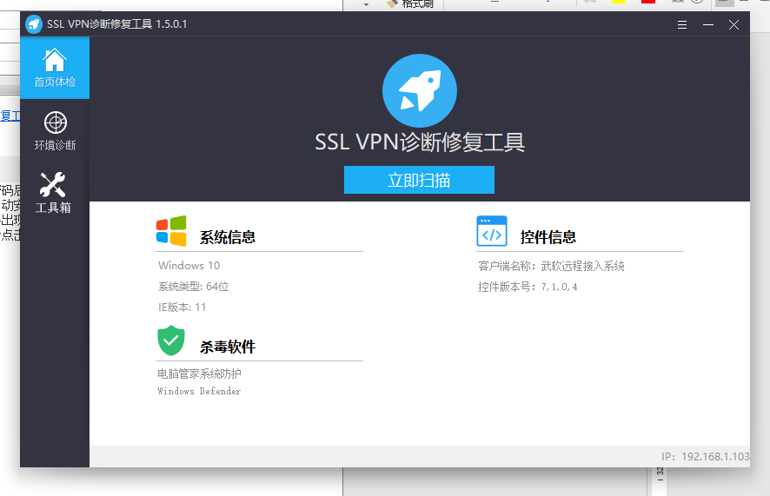
3、根据具体状况可以看到有问题的项目，点击修复。重新登录vpn即可。

- VPN能正常连接，但不能打开校内主页
一般情况，这是系统的默认浏览的不能正常跳转到内网主页链接的问题，尤其默认浏览为360浏览器常常会出现这种情况。
处理办法：1、修改本机的默认浏览器，建议使用IE；
2、登录VPN系统后，重新打开浏览器如IE、谷歌Chrome（非360浏览器）,在浏览器中输入校内主页网址：i.whut.edu.cn。

